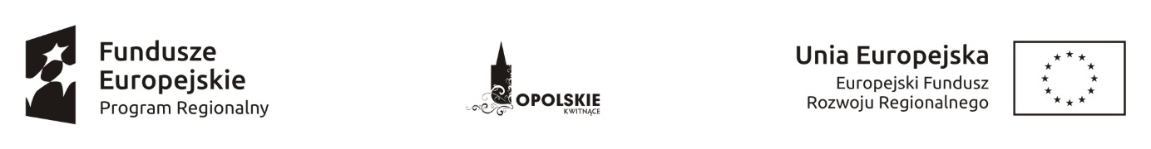
Wykaz zmian wprowadzonych do
Harmonogramu naborów wniosków o dofinansowanie w trybie konkursowym
dla Regionalnego Programu Operacyjnego Województwa Opolskiego na lata 2014-2020 na rok 2017 – wersja nr 4
Numer i nazwa działania/poddziałania | 2017 rok |  | Informacja nt. naboru
 | Harmonogram naboru  wniosków (wersja nr 3) | Harmonogram naboru wniosków (wersja nr 4)
2.1 3 Nowe produkty i usługi w MSP na obszarach przygranicznych | Brak naboru | wrzesień 2017 r. | Dodanie naboru w III kwartale 2017 r.
3.1.1 Strategie niskoemisyjne w miastach subregionalnych | Brak drugiego naboru dla Subregionu Kędzierzyńsko-Kozielskiego | wrzesień 2017 r. | Dodanie drugiego naboru w III kwartale 2017 r. dla Subregionu Kędzierzyńsko-Kozielskiego
7.6 Godzenie życia prywatnego  i zawodowego | Brak naboru | wrzesień 2017 r. | Dodanie naboru w III kwartale 2017 r.

Opracowanie:
Departament Koordynacji Programów Operacyjnych UMWO
Opole, maj 2017 r.

